Cách mang không khí Giáng sinh lên Windows 11/10
Giáng sinh đang đến gần. Bài viết sẽ chỉ cho bạn cách mang không khí của lễ hội này lên Windows 11 và Windows 10.

Chỉ còn chưa đầy một tháng nữa là đến lễ Giáng Sinh, giờ là lúc bạn chuẩn bị mọi thứ để chờ sự xuất hiện của ông già Noel. Có nhiều cách hòa mình vào không khí của lễ hội này và tùy chỉnh giao diện máy tính Windows 11 hoặc Windows 10 là một trong số đó.
Bạn có thể đổi hình nền Noel, tạo hiệu ứng tuyết rơi trên màn hình desktop, đặt quả cầu tuyết đếm ngược đến Giáng sinh, áp dụng các hiệu ứng âm thanh Giáng sinh, và hơn thế nữa.
Sau đây là 8 cách mang không khí Giáng sinh lên máy tính Windows 11 hoặc Windows 10.
- Đổi hình nền Giáng sinh
Một trong những cách để hòa mình vào không khí lễ hội Noel đơn giản nhất là đổi hình nền desktop. Để thực hiện, bạn làm như sau:
- Bấm tổ hợp phím Windows + I để mở ứng dụng Settings.
- Tìm đến trình đơn Personalization > Background.
- Chọn tùy chọn Picture từ trình đơn xổ xuống Background. Hoặc bạn cũng có thể chọn tùy chọn Slideshow nếu bạn muốn Windows 11/10 tự động trình chiếu các hình nền Noel khác nhau.
- Bấm nút Browse và duyệt đến thư mục chứa hình nền trên máy tính.
- Nếu bạn chưa biết tìm hình nền Giáng sinh ở đâu, bạn có thể truy cập vào các trang web như Wallpaper Stock, HD Wallpaper, Alpha Coders… và tìm kiếm bằng từ khóa Noel, Christmas… Khi đã tìm được hình nền ưng ý, bạn chỉ cần bấm chuột phải lên nó và lưu nó về máy tính.
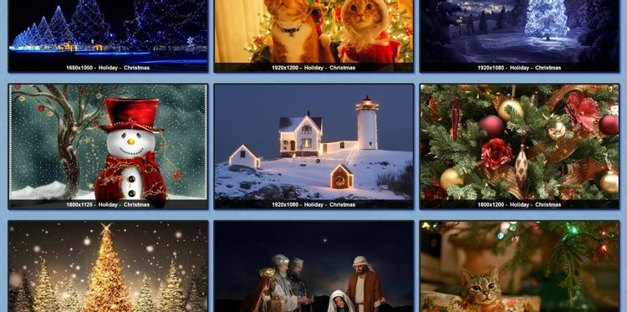
- Tạo hiệu ứng tuyết rơi trên màn hình desktop
Bạn có thể tạo hiệu ứng trên màn hình desktop bằng cách sử dụng ứng dụng nhỏ tên Desktop Christmas.
Tải ứng dụng từ địa chỉ sau, giải nén nó, và nhấp đôi chuột lên file EXE. Ngay lập tức, hiệu ứng tuyết rơi sẽ xuất hiện trên màn hình.
Bạn có thể thiết lập để tiện ích khởi động cùng Windows bằng cách chọn Start when I start Windows, và truy cập vào Options > Transparent để thay đổi độ trong suốt của tuyết. Trường hợp, bạn chỉ muốn hiệu ứng tuyết rơi xuất hiện trên màn hình desktop, thay vì ở mọi nơi trên Windows, hãy truy cập vào Options và bỏ chọn Always on top.
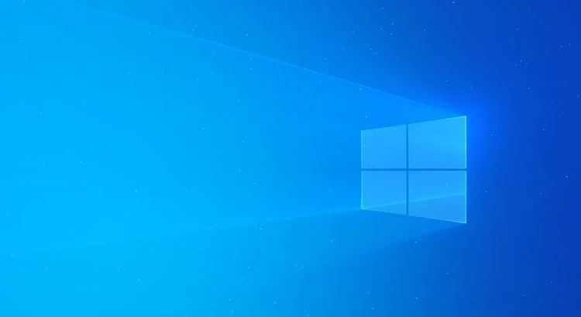
- Đổi tông màu Giáng sinh cho Windows
Một tinh chỉnh đơn giản nữa là đổi tông màu hệ thống thành tổng màu Noel. Để thực hiện, bạn bấm tổ hợp phím Windows + I để mở ứng dụng Settings và truy cập vào trình đơn Personalization > Colors.
Với lễ hội Giáng sinh, bạn nên chọn màu đỏ và xanh lá cây. Bạn có thể bấm nút Custom color nếu không tìm thấy màu phù hợp trong danh sách có sẵn. Khi hoàn tất, hãy chọn tùy chọn Start, taskbar, and action center, và Title bars and Windows borders để áp dụng hiệu ứng màu cho tất cả những nơi này.
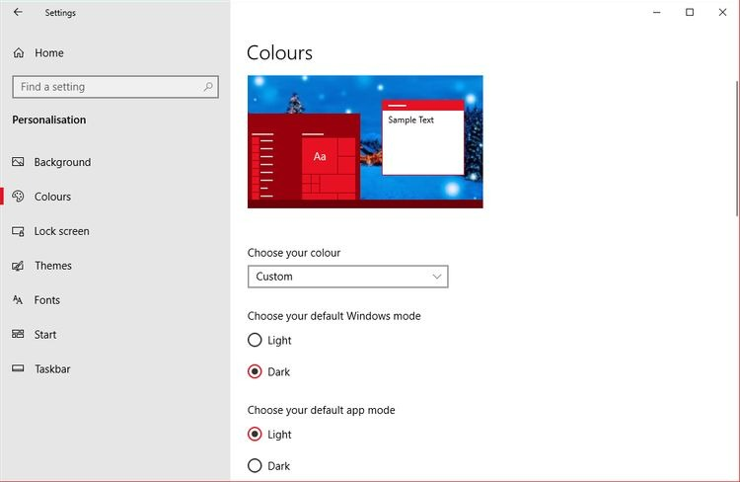
- Tạo quả cầu tuyết đếm ngược đến Giáng sinh
Có nhiều cách thú vị để chờ đón Giáng sinh và đếm ngược đến người này là một trong những cách như vậy. Bạn không cần phải tạo sự kiện hay nhắc nhở trên lịch, thay vào đó hãy sử dụng các tiện ích đếm ngược đến Giáng sinh sau đây.
Get Xmas cung cấp nhiều kiểu quả cầu tuyết đếm ngược đến ngày 25/12 khác nhau bao gồm Live Christmas Globe, Snowman Snow Globe, và Christmas Globe.
Tất cả những gì bạn cần làm là tải tiện ích từ địa chỉ sau, giải nén, và mở file EXE. Tiện ích sẽ đồng bộ với đồng hồ hệ thống và bạn có thể nhấp chuột phải lên biểu tượng quả cầu tuyết trên khay hệ thống để tinh chỉnh nó, ví dụ cho nó khởi động cùng Windows hoặc cho nó luôn nằm trên các cửa sổ khác…
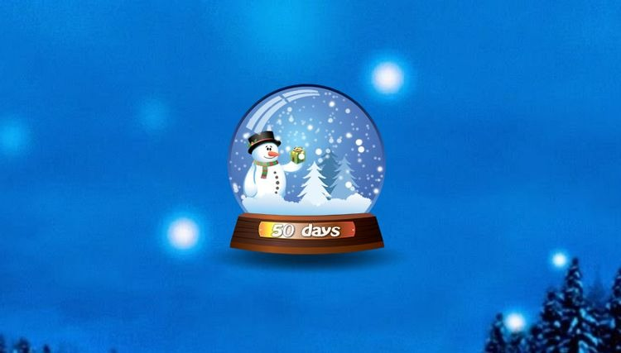
- Tạo hiệu ứng tuyết rơi khi rê con trỏ chuột
Bạn có thể tạo hiệu ứng tuyết rơi khi bạn rê con trỏ chuột trên màn hình. Tất cả những gì bạn cần là tiện ích tên Cursor Snowflakes. Truy cập vào trang web sau, tải file ZIP, sau đó giải nén, và mở file EXE.
Kể từ bây giờ, hiệu ứng tuyết rơi sẽ tự động xuất hiện khi bạn rê con trỏ chuột trên mà hình. Bạn có thể nhấp chuột phải lên biểu tượng của ứng dụng trên Taskbar để điều chỉnh thiết lập của nó.
Bạn có thể thay đổi vận tốc tuyết rơi và độ trong suốt của nó trong Options > Transparent hoặc chọn Start when I start Windows nếu bạn muốn ứng dụng khởi động cùng hệ điều hành. Nếu bạn muốn hiệu ứng tuyết rơi xuất hiện trên tất cả các cửa sổ, hãy chọn Options > Always on top.
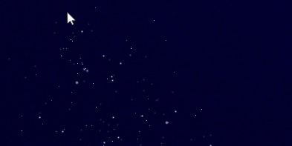
- Đổi âm báo của Windows thành nhạc Giáng sinh
Bạn có thể thay đổi các âm báo của Windows như âm nhắc nhở sự kiện trên lịch, âm thanh thông báo, và nhiều âm báo khác thành nhạc Giáng sinh theo cách sau:
- Mở ứng dụng Settings bằng tổ hợp phím Windows + I.
- Chọn System.
- Chọn Sound từ trình đơn bên trái.
- Chọn Sound Control Panel bên dưới phần Related Settings.
- Chuyển qua thẻ Sound
- Chọn âm báo bạn muốn thay đổi trong phần Program Event, sau đó bấm nút Browse.
- Chọn file âm thanh có đuôi WAV và nhấn nút Open.
- Cuối cùng, bạn bấm nút OK để xác nhận.
Bạn có thể tìm và tải nhạc Giáng Sinh tại các trang web như Freesound, Free-Loops, và Sound Bible.
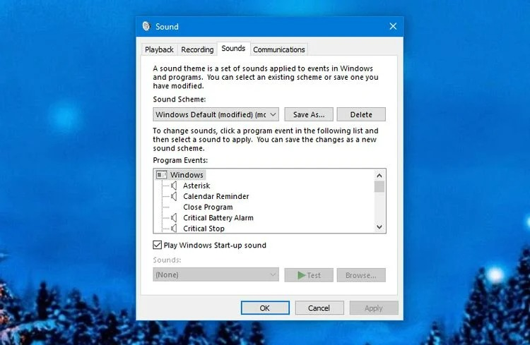
- Mang không khí Giáng sinh lên Taskbar
Bạn có thể trang trí Taskbar bằng các hiệu ứng tuyết rơi và các màu sắc sặc sỡ với ứng dụng tên Christmas Taskbar.
Tải file ZIP từ địa chỉ sau, giải nén nó, và chạy file EXE. Ngay lập tức, Taskbar đơn điệu sẽ mang màu sắc sặc sỡ của lễ Giáng sinh.
Bạn có thể nhấp chuột phải lên biểu tượng bông tuyết trên khay hệ thống để điều chỉnh các thiết lập của ứng dụng như tắt hiệu ứng màu trong phần Animation, cho ứng dụng khởi động cùng Windows trong phần Start when I start Windows, điều chỉnh tốc độ rơi, và độ trong suốt của bông tuyết trong Options > Transparent.
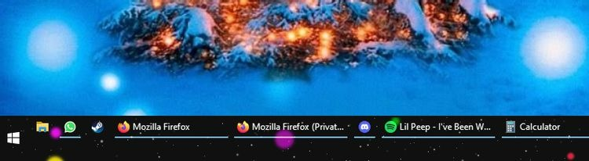
Lưu ý: Nếu bạn thay đổi kích cỡ hoặc vị trí của Taskbar, bạn cần thoát ứng dụng bằng cách nhấp chuột phải lên biểu tượng bông tuyết ở khay hệ thống và chọn Exit, sau đó chạy lại ứng dụng.
- Mang không khí Noel lên màn hình chờ của Windows
Screensaver là trình bảo vệ màn hình trên máy tính Windows. Nó sẽ tự động kích hoạt khi bạn không sử dụng máy tính sau một khoảng thời gian nhất định. Bạn có thể sử dụng các hiệu ứng có sẵn của Windows hoặc tải các hiệu ứng của bên thứ ba.
Screensaver Planet là nơi bạn có thể tìm thấy rất nhiều hiệu ứng Giáng sinh dành cho màn hình chờ trên Windows.
Tất cả những gì bạn cần làm là truy cập vào địa chỉ sau, sau đó tìm và chọn hiệu ứng bạn thích, tải nó về, và cài đặt như các ứng dụng thông thường khác. Khi hoàn tất, bạn hãy thiết lập màn hình chờ phong cách Giáng sinh theo hướng dẫn trên trình thuật sĩ.
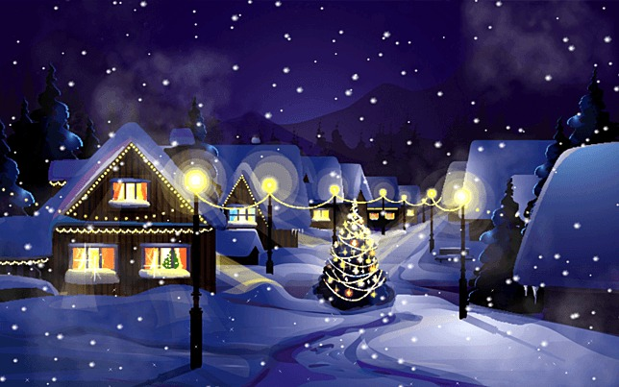
Khi muốn quay về hiệu ứng màn hình chờ mặc định, hãy truy cập vào Settings > Personalization > Lock Screen > Screensaver settings.
Ca Tiếu/Bành Lê
https://www.makeuseof.com/tag/windows-10-christmas/

